オブジェクト指向
多様性を活かして拡張に備える(次のフェーズでの改修・拡張に備えるため。クラスを作成して書く)
→クラスやメソッド単位で細分化していく

クラス
変数の型。他の変数と同じように配列/リストが作れる。
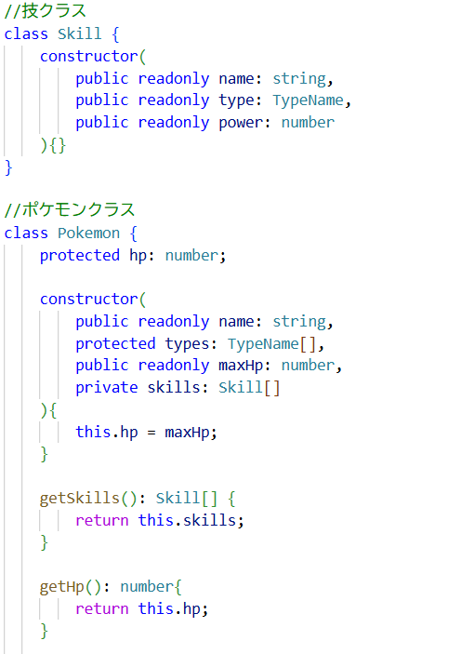

- class Skill
「技」に共通するルールを決めている設計図。
データ：技名、タイプ、威力 を必ず持たせる。
→具体的な技(インスタンス)を複数生成。
- class Pokemon
すべての「ポケモン」が持っているデータや行動のルールを決めている設計図。
データ：名前、タイプ、最大HP、HP、class Skillで作った技の設計図の配列を持たせる。
行動：自分の持っている技getSkills()、現在のHP getHP()を外に教えることができる。

内部
フィールド変数は値で。メソッドは処理の呼び出し。

アクセス修飾子
- Publicフィールド変数：変更・取得ができる

戦闘中画面において、直接名前を表示するためにpublicを使用。

- Privateフィールド変数：クラスの中で使える。
外部からは呼び出せない→”get”/”set”を使うことで利用可能。”this.name”などのthisは自分のクラスを示す

戦闘の外から勝手に技データを書き換えられないように隠す。一方で、安全に技を見るためにgetSkills()というgetメソッドを用意して外部に公開。

- staticフィールド変数：staticあり→静的。クラスの型から直接呼び出せる。
Staticなし→動的。クラスの変数を新規作成してから呼び出す。
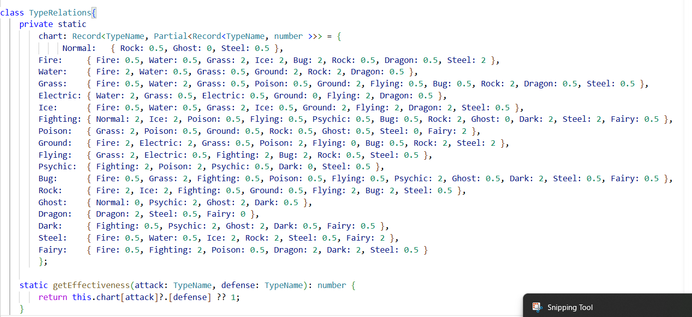

ChartやgetEffectivenessを設計図から直接呼出しする。
Staticを付けることによって、new で新規作成せずどこからでも１発で呼び出せる。

- protected
継承先(子クラス)の内部からであれば、get使わずアクセスできる。

Pokemonクラスを継承してclass Charizard extends Pokemon（リザードンクラス） を作った場合、リザードンクラスの内部処理の中であれば、getを使わず、直接this.hp、this.typesを読み書きできる。

メソッド
外から呼び出して処理を実行。
- 引数なし・戻り値なし
引数がない場合、メソッド名の後の()になにもなし
戻り値がない場合、メソッド名の前にvoidをつける

- 引数なし・戻り値あり
引数がない場合、メソッド名の後の()になにもなし
メソッド名の前に戻り値の型の変数を置く。Returnの後に引数の型の変数を置いて、値を返却する。

- 引数あり・戻り値なし
引数がある場合、メソッド名の後は(型 変数名)にする。引数はメソッド名の中で使用される。
戻り値がない場合、メソッド名の前にvoidをつける
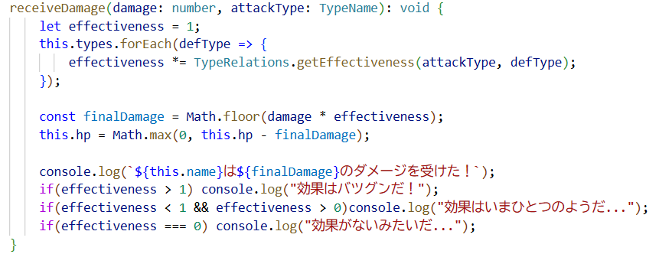

HPを減らす処理を実行するだけで、外に返すデータがないため戻り値なしとしてvoidを付けている

- 引数あり・戻り値あり
引数がある場合、メソッド名の後は(型 変数名)にする。引数はメソッド名の中で使用される。
メソッド名の前に戻り値の型の変数を置く。Returnの後に引数の型の変数を置いて、値を返却する。

- 使い分けのコツ
・データを「教えてもらう」必要があるか
→必要なら引数あり
・処理が終わった後、外の人に結果を「渡す」必要があるか
→必要なら戻り値あり

継承
継承元の機能(コンストラクタ・メソッドなど)を継承先に引き継げる。
継承元：抽象度高 継承先：抽象度低

メリット
既存機能を活用できるため同じプログラムを何度も書かなくていい
機能拡張時に速やかに対応。継承により読みやすいプログラムを作成、保守性が高まる

- 具象クラス(具体的メソッドのみ)の継承
Extendsで1クラスのみ継承。子クラスは親クラスのフィールド変数やメソッドを使える。

例) Pokemon クラスに書いた「HPの管理」や「ダメージ計算（receiveDamage）」のプログラムを、リザードンクラス側には1行も書かずにそのまま再利用できる。その上で、リザードンだけの特別な処理（例：メガシンカするなど）だけを書き足しができる。

- 抽象クラス(具象メソッドと抽象メソッドが混在)
@overrideで親の抽象メソッドを実装

例)ダメージ計算は全ポケモン共通だけど、『戦闘に出たときの鳴き声の出し方』はポケモンごとに異なる」という場合。
親クラスで abstract cry(): void; と名前だけ決めておけば、子クラス（ピカチュウやリザードン）を作るときに、TypeScriptが「鳴き声の中身（cry()）を書いて」とエラーで強制

- インターフェース(抽象的メソッドのみ)
Implementsで継承。複数クラスを同時に継承できる
@overrideで親の抽象メソッドを実装

例)秘伝技として「空を飛ぶ」、「波乗り」で移動ができるポケモンに対してtravelByAir() という名前のメソッドを用意する、という資格(インターフェイス)を作っておく。リザードンやピジョットのクラスを作るときにimplementsでこの資格をセットすることで、移動プログラムは相手がリザードンかピジョットかを気にすることなく「〇〇の資格を持っているのであれば、共通ルールのtravelByAir()を実行する」という命令だけで済む。

Constructor
コンストラクターはクラスと同名のメソッド

・インスタンスが生成されるときに、クラス内のプロパティやメソッドを初期化
・インスタンス変数（プロパティ）の初期値を設定
・必要に応じて引数を受け取り、初期化処理に利用
・クラスが継承している場合、super()を使用して親クラスのコンストラクタを呼び出し

- 引数なし
新規作成時の()はコンストラクターの引数
- 引数あり
新規作成時に()へコンストラクターの引数を入れる

- 引数なし、ありが混在
引数によって呼ばれるコンストラクターが決まる。引数の型違いでコンストラクターを複数置ける。

例)「ピカチュウ」というインスタンスを生成する際に専用の値(名前、タイプ。HP)がセットされ個体を初期化する。
カプセル化
データ（属性）とそれに対する操作（メソッド）をひとつにまとめ、外部から直接見えないように隠す。
メリット：外部からのデータの書き換えを防ぐ。変更が容易。使いやすい。

新しいタイプを追加したいとき、class TypeRelationsに追加するだけで修正が完了する。

